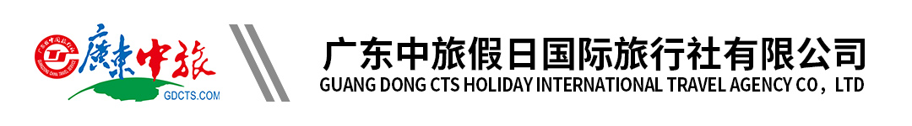
【品•非遗传承】河源休闲3天∣福源果场∣市博物馆∣客家小镇∣越王山∣云溪温泉∣行程单
产品编号 | SN20220926YY-ZLZZ | 出发地 | 广州市 | 目的地 | 河源市
行程天数 | 3 | 去程交通 | 无 | 返程交通 | 无
参考航班 | 上车点：
产品亮点 | ★打卡【客家小镇】新晋网红打卡圣地，一步一景美到哭！
行程安排
天数 | 行程详情 | 用餐 | 住宿
D1 | 河源福源果场—客天下小镇—太平古街—音乐喷泉 | 早餐：X 午餐：√ 晚餐：X | 市区豪华酒店
D2 | 市博物馆—越王山—云溪温泉 | 早餐：√ 午餐：√ 晚餐：X | 云溪温泉酒店或同级
D3 | 自由活动——返程 | 早餐：√ 午餐：X 晚餐：X | 无
费用说明
费用包含 | 1.交通：按实际参团人数安排空调旅游巴士，每人1正座。
费用不包含 | 1.行程外私人所产生的个人费用；
其他说明
预订须知 | 1.如遇到台风,暴雨或河水上涨等不可抗力因素而影响团队运作的,为保障客人生命财产安全,我社将尽早通知客人取消行程,团款全额退回,双方自动终止履行合同,我社不作任何赔偿.
温馨提示 | 1、 两人入住一间房，不设三人房。若出现单男单女，请补房差；
退改规则 | 扣除实际损失和旅游合同规定的费用。

